Итоги межрайонного фотоконкурса среди школьных лесничеств.

29.01.2014 г. в Волоколамском филиале ГКУ МО «Мособллес» состоялось подведение итогов и награждение победителей фотоконкурса, проходившего в двух номинациях: «О, сколько тайн зимою можно разгадать …», «Чудная картина… Русская зима!». На конкурс были представлены фотоработы учащихся школьных лесничеств Волоколамского, Лотошинского и Шаховского районов.
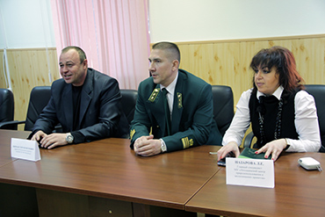

Приятно отметить, что из восьми школьных лесничеств, организованных на базе школ трех районов, четыре работают в Лотошинском
муниципальном районе – школьные лесничества МОУ «ЛСОШ №1», МОУ «ЛСОШ №2», МОУ «ВСОШ», МОУ «Микулинская гимназия». Все они приняли активное участие, представив на конкурс фотографии. | 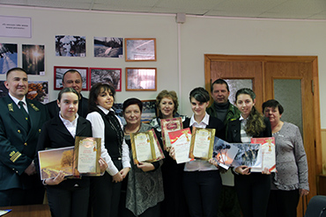

По результатам работы жюри победителями стали:

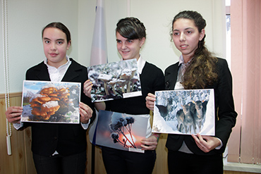 | Позднова Дарья - школьное лесничество МОУ «ВСОШ» (руководитель С.Г. Гакова),  Плаксенко Мария и Маркова Анастасия - школьное лесничество МОУ «Микулинская гимназия» (руководитель Л.В. Воронова),  а также учащиеся школьных лесничеств Волоколамского района.

